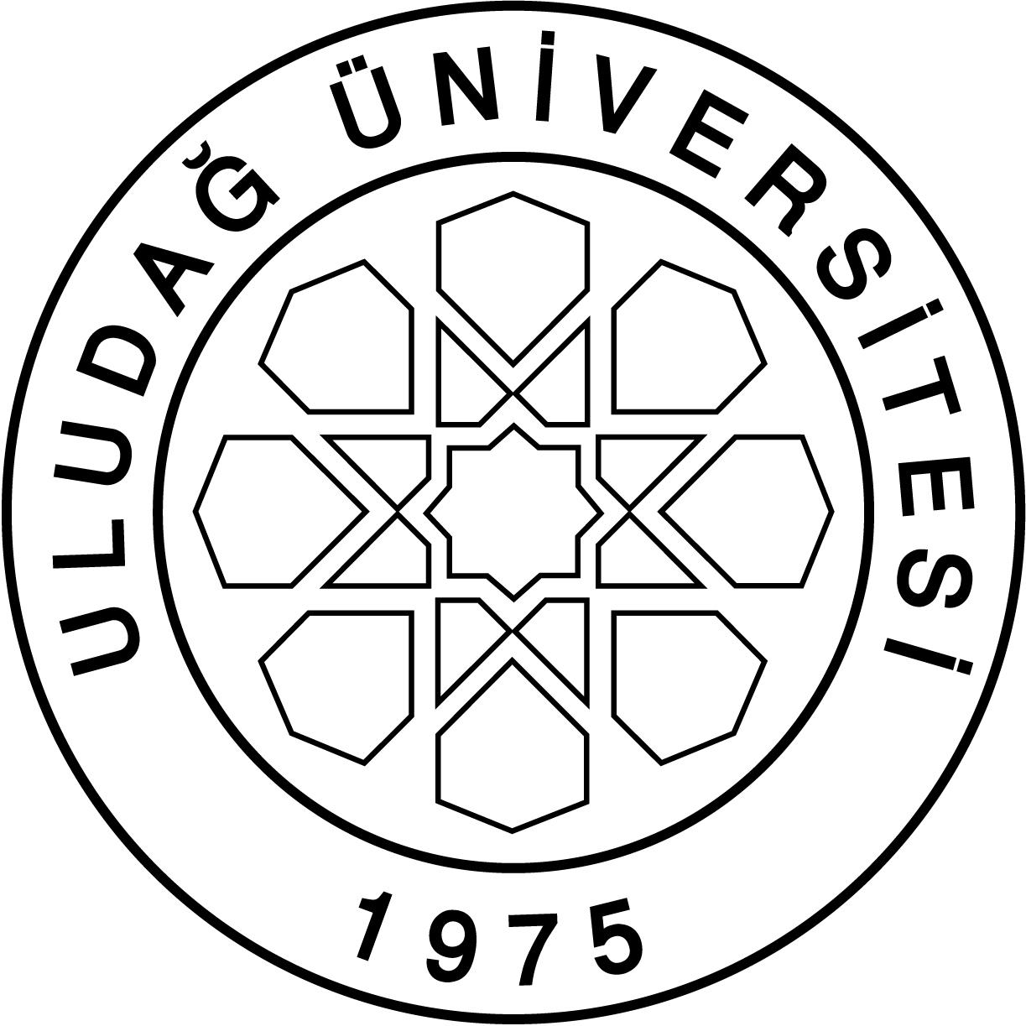
ULUDAĞ ÜNİVERSİTESİ
SOSYAL BİLİMLER ENSTİTÜSÜ

2017-2018 BAHAR DÖNEMİ EĞİTİM-ÖĞRETİM YILI HAFTALIK DERS PROGRAMI VE SINAV ÇİZELGESİ

Programı : Yüksek Lisans x Doktora

Anabilim Dalı / Bilim Dalı : Sosyoloji / Sosyoloji

 | Dersin  Kodu | Dersin Adı | Dersin |  |  |  | Öğretim Üyesi  Adı Soyadı |  | Pazartesi |  |  | Salı |  |  | Çarşamba |  |  | Perşembe |  |  | Cuma |  |  | Sınav Tarihi |  | Saati |  | Yeri
 |  |  | Türü | Akts | Kredi |  |  | Baş. Saati |  | Bitiş Saati | Baş. Saati |  | Bitiş Saati | Baş. Saati |  | Bitiş Saati | Baş. Saati |  | Bitiş Saati | Baş. Saati |  | Bitiş Saati
B  A  H  A  R  YAR  I  YI  LI | SOS6102 | Sosyolojinin Klasiklerini Anlamak II | Z | 5 | 3 | Doç. Dr. Bengül Güngörmez |  | 12:05 |  | 14:35 |  |  |  |  |  |  |  |  |  |  |  |  |  |  | : |  | E-216
 | SOS6104 | Çağımızda İnsan Haklarına Sosyolojik Bakış | Z | 4 | 3 | Doç. Dr. Bengül Güngörmez |  |  |  |  |  |  |  | 12:05 |  | 14:35 |  |  |  |  |  |  |  |  | : |  | E-219
 | SOS6106 | Dijital Teknoloji ve Yeni Medya | S | 5 | 2 | Doç. Dr. Rıza Sam |  |  |  |  | 13:00 |  | 14:35
 | SOS6108 | Kıta ve Anglosakson Düşünce Gelenekleri II | S | 5 | 2 | Doç. Dr. İbrahim Keskin |  |  |  |  | 08:50 |  | 10:30 |  |  |  |  |  |  |  |  |  |  |  | : |  | E-219
 | SOS6110 | Türk Düşünce Tarihi | S | 5 | 2 | Doç.Dr. İbrahim Keskin |  | 14:40 |  | 16:15 |  |  |  |  |  |  |  |  |  |  |  |  |  |  | : |  | E-216
 | SOS6112 | Toplum ve Cinsiyet | S | 5 | 2 | Doç. Dr. Bengül Güngörmez |  |  |  |  | : |  | : | 10:30 |  | 12:00 |  |  |  |  |  |  |  |  | : |  | E-216
 |  | Doktora Uzmanlık Alan Dersi I |  |  |  | Doç. Dr. Bengül Güngörmez |  |  |  |  | :
 |  | Doktora Uzmanlık Alan Dersi I |  |  |  | Doç. Dr. Rıza Sam |  | : |  | : | : |  | : |  |  |  | : |  | : |  |  |  |  |  | :
 |  |  |  |  |  |  |  | : |  | : |  |  |  | : |  | : | : |  | : | : |  | : |  |  | :
 |  | Doktora Uzmanlık Alan Dersi I |  |  |  | Doç. Dr. İbrahim Keskin |  | : |  | : |  |  |  |  |  |  | : |  | : | : |  | : |  |  | :
 |  | Doktora Tez Danışmanlığı |  |  |  | Doç. Dr. Bengül Güngörmez |  | : |  | : | : |  |  |  |  | : | : |  | : | : |  | : |  |  | :
 |  | Doktora Tez Danışmanlığı |  |  |  | Doç. Dr. Rıza Sam
 |  | Doktora Tez Danışmanlığı |  |  |  | Doç. Dr. İbrahim Keskin |  | : |  | : | : |  | : | : |  | : | : |  | : | : |  | : |  |  | :
 |  |  |  |  |  |  |  | : |  | : | : |  | : | : |  | : | : |  | : | : |  | : |  |  | :

Anabilim Dalı Başkanı |  | Enstitü Müdürü
Tarih |  | Tarih
(Unvan, Ad Soyad, İmza) |  | (Unvan, Ad Soyad, İmza)

